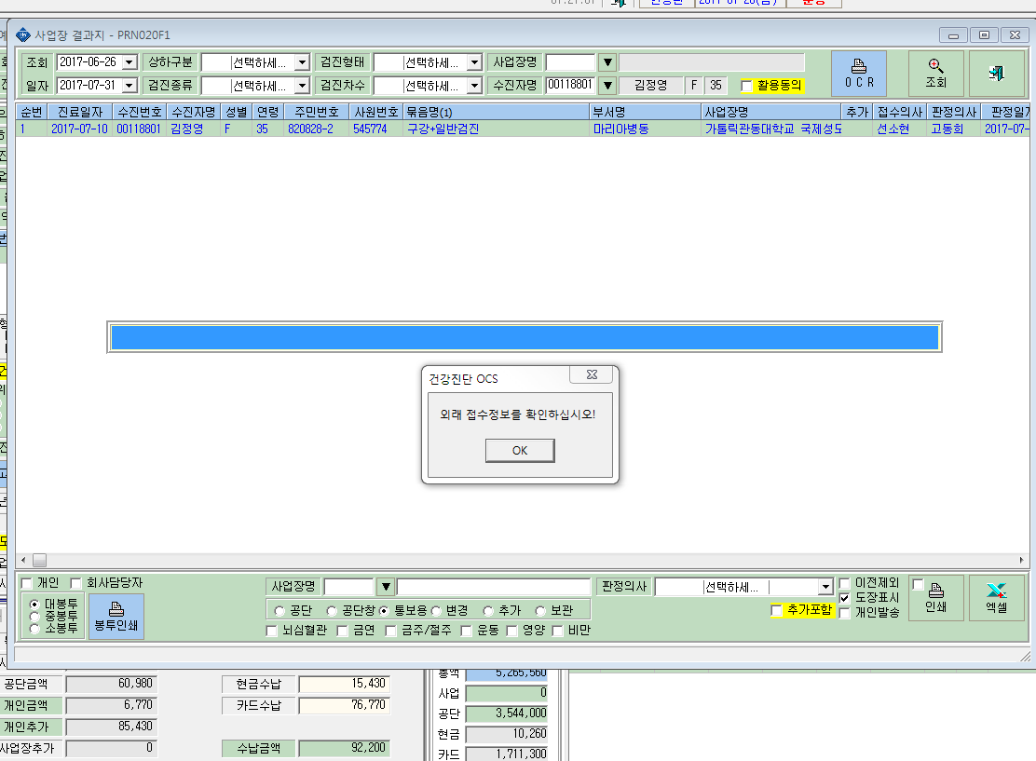

과장님 OCR뽑을려고 보니 이런 “외래 접수정보를 확인하십시오’라는 창이 뜹니다.
확인부탁드립니다.

